Personnels du collège Christine de Pisan
10 chemin du Moulin de la Ville 93600 Aulnay-sous-Bois
A l'attention de :
Madame Najat Vallaud-Belkacem,
Ministre de l'Education Nationale
Madame Florence Robine,
Directrice de la DGESCO
Madame Béatrice Gille,
Rectrice de l'académie de Créteil
Aulnay-sous-Bois, le 3 décembre 2014
Objet: reclassement en REP+ du collège Christine de Pisan, Aulnay-sous-Bois
Madame la Ministre,
Madame la Directrice,
Madame la Rectrice,
Nous vous informons par la présente que le fonctionnement de notre établissement est fortement perturbé depuis le jeudi 27 novembre pour demander notre classement en REP+.
Nous vous avons déjà signalé les différentes actions menées dans notre collège dans trois courriers précédents. Pour rappel :
- Jeudi 27 novembre : collège majoritairement en grève
- Vendredi 28 novembre : accès interdit au collège par un blocage des parents d’élèves
- lundi 1er décembre : non-tenue des cours par l’action combinée des parents d’élèves et des personnels de
vie scolaire
- mardi 2 décembre :
  - Grève majoritaire des personnels enseignants et vie scolaire et les parents qui ont massivement gardé leurs enfants chez eux (28 élèves sur plus de 620 au collège en matinée / 0 l’après midi).
  - Délégation d’une trentaine de personnes, composée de parents d’élèves et des personnels enseignants et vie scolaire a également été reçue à la Direction Académique de Seine-Saint-Denis des services de l’Éducation Nationale (DASEN).
Aujourd’hui, mercredi 3 décembre, la mobilisation continue plus que jamais. Aucun cours ne s’est tenu au collège en raison du blocage des parents d’élèves. Sachez également, que notre mobilisation n’est pas nouvelle et s’inscrit dans la durée. Elle dure en effet depuis ce jour de décembre 2013 où Monsieur Brison (Directeur Spécial Départemental de l’Éducation Nationale) nous a indiqué en réunion au collège Christine de Pisan en présence du
Président du conseil général, Monsieur Troussel et de Monsieur Ségura Conseiller Général et Vice Président du Conseil général de la Seine Saint Denis, que notre collège ne serait pas classé en REP + à la rentrée 2014 en tant qu’établissement préfigurateur. Soyez bien assurées que l’ensemble de la communauté éducative du collège Christine de Pisan (parents d’élèves, élèves et personnels) est déterminée dans son action, sûre de son droit à plus de justice, et prête à continuer pour obtenir gain de cause quant à ses revendications.
Ainsi, nous nous étonnons qu’après déjà trois courriers, aucune réponse de votre part ne nous ait été adressée.
Nous vous rappelons que notre revendication est la suivante : l’intégration du collège Christine de Pisan, d’Aulnay-sous-Bois dans le dispositif REP+.
Madame la Ministre a clairement indiqué, dans le document que vous trouverez en annexe : « La nouvelle éducation prioritaire, c’est une nouvelle carte des réseaux pour que ce soient les territoires qui en ont le plus besoin qui bénéficient de cette mobilisation exceptionnelle », et qu’elle doit répondre à « plus de justice sociale ». C’est une préoccupation légitime, que nous appelons effectivement de nos vœux et que nous ne pouvons que soutenir.
Au moment où la réflexion sur la définition de la nouvelle carte de l’éducation prioritaire était engagée, notre collège avait été reçu en délégation à la DASEN en septembre 2014. A cette occasion Madame la Directrice Académique Adjointe de la Seine-Saint-Denis, et Monsieur le Proviseur de Vie Scolaire, nous avaient certifiés : « Ne vous inquiétez pas, la procédure de classement sera transparente, objective et ne répondra uniquement qu’à l’analyse des statistiques ». Des propos corroborés par ceux de Madame la Ministre ellemême qui déclare : « C’est l’indice social créé par la DEPP qui est utilisé. Il est calculé sur la base de quatre paramètres de difficulté sociale dont on sait qu’ils impactent la réussite scolaire : taux de PCS défavorisées, taux de boursiers, taux d’élèves résidant en zone urbaine sensible, taux d’élèves en retard à l’entrée en 6è. Il permet ainsi de classer l’ensemble des collèges sur une échelle de difficulté sociale. »
A ce titre, comme vous pouvez le lire dans le tableau suivant, vous constaterez que notre établissement, le collège Christine de Pisan, dispose d’indicateurs identiques voire supérieurs à ceux des collèges Pablo Neruda et Claude Debussy, situés dans la MÊME COMMUNE que la nôtre, souffrant des MÊMES INDICATEURS ; ainsi que ceux d’autres établissements de Seine-Saint-Denis. Ces établissements ont obtenu le statut REP+. Pourquoi pas nous ?

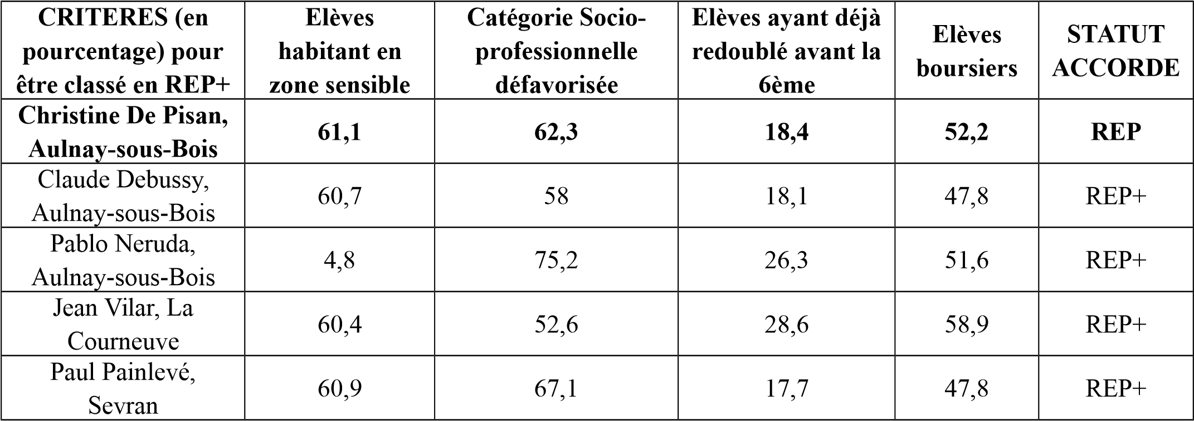

Or hier matin, le mardi 2 décembre, au cours de la réunion à la DASEN, nous avons appris par
Madame la Directrice Académique Adjointe de la Seine-Saint-Denis, et Monsieur le Proviseur de Vie Scolaire, que pour établir la classification en REP/REP+, il existe d’autres indicateurs, auxquels nous n’avons pas accès, en plus de ceux qui nous ont été communiqués. En outre, on nous a clairement fait comprendre l’impossibilité de les consulter.
Cela nous laisse dans une profonde perplexité, puisque ces réponses vont en effet à l’encontre du discours qui nous a été tenu en septembre 2014, relayé par Madame la Ministre elle-même. Il apparaît manifestement que c’est en toute opacité, et non de manière claire, objective et transparente que la classification en REP/REP+ a été établie.
Comment ne pas s’offusquer devant cette inégalité, d’autant plus que Madame la Ministre déclare : « les indicateurs utilisés par l’Éducation Nationale, notamment le taux de boursiers, et le taux de PCS défavorisées, sont mieux corrélées aux résultats scolaires que le revenu médian du secteur, indicateur utilisé par la ville pour déterminer les quartiers prioritaires ».
Madame la Ministre déclare, nous l’avons cité plus haut : « La nouvelle éducation prioritaire c’est plus de
justice sociale. » Nous ne la voyons toujours pas.
En effet, où est la justice quand deux établissements souffrant des mêmes indicateurs, ne sont pas traités de la même manière ?
Bien plus, où est la justice quand un établissement, qui dispose déjà de davantage de moyens (Claude Debussy, déjà cité, bénéficie lui à juste titre, de quatre CPE, alors que dans notre établissement nous avons seulement deux postes de CPE, dont une stagiaire à mi-temps), en obtient encore plus au détriment d’un autre ?
Enfin, où est la justice, quand après l’évaluation de notre établissement en décembre 2013 par une équipe de IA-IPR et au cours de laquelle les évaluateurs préconisent que pour « améliorer le traitement individualisé de la difficulté des élèves » il est nécessaire de « permettre des temps de concertation »¹ entre les équipes, l’institution ne nous accorde pas les moyens de me les mettre en œuvre ? Or, la pondération de 1,1 heure des heures d’enseignement des enseignants, mesure-phare du dispositif REP+, censée permettre ces temps de concertation, nous apparaît donc légitime, comme réponse au besoin mis en évidence par l’équipe d’évaluateurs.
Vous le voyez, notre revendication est légitime, juste et justifiée, et met l’institution face à ses propres contradictions.
Madame la Ministre, vous déclarez que concernant l’éducation prioritaire, nous citons « mes ambitions sont fortes ». Nous aussi, personnels du collège Christine de Pisan, nos ambitions sont fortes concernant la réussite de tous nos élèves. Donc donnez-nous les moyens de réaliser ces ambitions.
Dès lors, en gardant à l’esprit ce principe fondamental de l’égalité des chances, et avec pour objectif d’assurer la réussite de nos élèves, nous vous demandons solennellement :
- de clarifier votre classification en REP/REP+ - d’intégrer notre établissement dans le dispositif REP+ - de nous recevoir en délégation dans les plus brefs délais.
Nous vous prions de croire, Madame la Ministre, Madame la Directrice, Madame la Rectrice, en la sincérité de notre engagement dans le service public d'éducation.
Personnels du collège Christine de Pisan
cc : M. Brison, directeur académique de Seine-Saint-Denis des services de l’Education Nationale cc : M. Beschizza, maire d'Aulnay-sous-bois cc. M. Goldberg, député de la circonscription d'Aulnay-sous-bois cc : M. Ségura, vice-président du Conseil Général de Seine-Saint-Denis cc : les organisations syndicales de l'académie de Créteil (SNES, SNEP, SUD, FO, CGT, UNSA, SGEN-CFDT)

1. BREHERET Richard, FARINA-BERLIOZ Elisabeth, FAURE-PASCHAL Nathalie, Evaluation externe d’Unité d’Enseignement, Collège de Christine de Pisan, AULNAY-SOUS-BOIS (93), Décembre 2013

